编号：

毕业论文（设计）

题目大学生考勤管理系统

院 （系） 计算机与信息工程学院
专 业 软件工程
学生姓名 申宝勇
成 绩
指导教师 蔡青松 （职称）

2017年5月

诚信声明

本人郑重声明：所呈交的毕业设计（论文）是我个人在导师指导下, 由我本人独立完成。有关观点、方法、数据和文献等的引用已在文中指出,并与参考文献相对应。据我查证，除了文中特别加以标注和致谢的地方外，论文中不包含其他人已经发表和撰写的研究成果，也不包含为获得其他教育机构的学位或证书而使用过的材料。
我承诺，论文中的所有内容均真实、可信。如在文中涉及到抄袭或剽窃行为，本人愿承担由此而造成的一切后果及责任。

毕业论文（设计）作者签名：
签名日期： 年 月 日

摘要 3
Abstract 4
第1章 绪 论 1
1.1 选题背景 1
1.2 系统概况 2
1.3 相关技术介绍 2
1.3.1 Java 简介 2
1.3.2 Mysql简介 4
1.3.3 SpringBoot简介 5
1.3.4 Thymeleaf简介
1.3.5 B/S结构简介
第2章 需求分析 6
2.1 项目概述 6
2.1.1 系统目标 6
2.1.2 开发概况 6
2.1.3 信息描述 6
2.2 基于B/S结构的方案设计 7
2.3 用户需求调查 8
2.4 系统可行性分析 8
第3章 系统设计 10
3.1 数据流程分析 10
3.3 系统功能结构图 13
3.3.1 系统的总体功能结构设计 13
3.3.2 系统流程图 15
3.4 数据结构设计 16
3.4.1 概念数据结构设计 16
3.4.2 逻辑结构设计 16
3.4.3 物理结构设计 23
3.5 数据库表设计 23
3.5.1 学生表(student) 23
3.5.2 教师表(teacher) 23
3.5.3 学院表(academy) 24
3.5.4 专业表(dept) 24
3.5.5 班级表(classroom) 25
3.5.6 管理员表(admin) 25
3.5.7 排课表(course_schedul) 25
3.5.8 课表表(course_table) 26
3.5.9 学期表(period) 26
3.5.10 周表(week) 27
第4章 系统实现 29
4.1 登陆 29
4.2 学生端课程列表 30
4.3 学生具体课程出勤情况查询 31
4.4 教师端课程列表 32
4.5 考勤记录 33
4.6 后端拦截器 40
4.7 短信通知定时任务
第5章 系统运行调试 42
5.1 运行 42
5.2 测试 42
5.2.1 测试的目的 42
5.2.2 测试的准则 42
5.2.3 测试的方法 43
5.2.4 测试用例 43
参考文献 44
总结与展望 45
致谢 46
附录A(源程序部分代码) 47
附录B(外文翻译) 71

摘要

随着计算机的普及以及计算机应用软件开发技术的成熟，已经出现了数不清的软件系统出现在人们的生活中，影响这方方面面。其中有通用的巨型软件，如社交应用微信，电商应用淘宝,京东，搜索应用百度等。这些软件的特点是，受众广，用户量庞大。还有各种细分领域的小型软件系统，例如，教务管理系统，学生选课系统，记事本，考试报名系统等。这些软件的特点是受众少，主要是用来供特定人群使用的拥有特定功能小型系统。
本系统是一个java Web项目，使用当前流行的SpringBoot，Mybatis，Spring等框架，使得开发的系统拥有良好的组织结构，能够较好的适应需求的变更，容易维护。开发过程中使用Git对代码进行版本管理，使用Maven来管理系统中使用到的大量第三方库。开发过程中系统可以在本地运行，方便调试修改，开发完毕后会部署到阿里云服务器上，使得所有计算机都可通过浏览器来访问系统。系统主要使用者为大学的学生和教师，方便教师记录管理考勤。
关键词：考勤；java；Spring；Web；Mybatis

ABSTRACT
With the popularity of computers and the maturity of computer application software development technology, there have been countless software systems appear in people's lives, affecting this aspect. Which has a common giant software, such as social applications WeChat, electric business application Taobao, Jingdong, search application Baidu and so on. The software is characterized by a wide audience and a large number of users. There are a variety of sub-areas of small software systems, such as educational management system, student elective system, notepad, test registration system. The software is characterized by a small audience, mainly used for specific groups of people with a specific function of small systems.
The system is a java Web project, using the current popular SpringBoot, Mybatis, Spring and other framework, making the development of the system has a good organizational structure, to better adapt to changes in demand, easy to maintain. Use Git to manage the code in the development process and use Maven to manage the large number of third-party libraries used in the system. During the development process, the system can run in the local, easy to debug changes, after the development will be deployed to the Ali cloud server, so that all computers can access the system through the browser. The main users of the system for the university students and teachers to facilitate the management of teachers management attendance.

  - 选题背景
大学中，学生是不被强制要求上课的，这也导致的很多大学生缺课严重的情况，所以现在大学也都会有考勤制度。然而，很多大学目前比较流行的记录考勤的方式是点名时把考勤情况记录在纸上，或者Excel文件中。这样记录的信息都比较分散，很难进行一些全局的统计，而且数据存在纸上，容易丢失。随着计算机的普及和互联网的快速发展，各种应用软件井喷式的增长，极大的改变了人们的生活，以现有的计算机技术，完全可以开发一个Web系统，来对考勤数据进行管理，统计更大范围的出勤情况。

  - 研究现状
目前各行各业，例如学校，企业等机构已经出现了各种考勤管理系统，。。。。。。。。。。。。。。。

1.3 相关技术介绍
1.3.1 Java 简介
Java语言历时十多年，已发展成为人类计算机史上影响深远的编程语言，从某种程度上来看，它甚至超出了编程语言的范畴，成为一种开发平台，一种开发规范。更甚于：Java已成为一种信仰，Java语言所崇尚的开源、自由等精神，吸引了全世界无数优秀的程序员。事实是，从人类有史以来，从来没有一门编程语言能吸引这么多的程序员，也没有一门编程语言能衍生出如此之多的开源框架。
Java语言是一门非常纯粹的面向对象编程语言，它吸收了C++语言的各种优点，又摒弃了C++里难以理解的多继承、指针等概念，因此Java语言具有功能强大和简单易用两个特征。Java语言作为静态面向对象1编程语言的代表，很好地实现了面向对象理论，允许程序员以优雅的思维方式进行复杂的编程开发。
不仅如此，Java语言相关的Java EE规范里包含了时下最流行的各种软件工程理念，各种先进的设计思想总能在Java EE规范、平台以及相关框架里找到相应实现。从某种程度上来看，学精了Java语言的相关方面，相当于系统地学习了软件开发相关知识，而不是仅仅学完了一门编程语言。
时至今日，大部分银行、电信、证券、电子商务、电予政务等系统已经采用Java EE平台构建，或者正在逐渐过渡到采用Java EE平台来构建，Java EE规范是目前最成熟的也是应用最广的企业级应用开发规范。

1.3.2 Mysql简介
Mysql是最流行的关系型数据库管理系统，在WEB应用方面MySQL是最好的RDBMS(Relational Database Management System：关系数据库管理系统)应用软件之一。MySQL是一种关联数据库管理系统，关联数据库将数据保存在不同的表中，而不是将所有数据放在一个大仓库内，这样就增加了速度并提高了灵活性。
Mysql的主要特性如下：
Mysql是开源的，所以你不需要支付额外的费用。
Mysql支持大型的数据库。可以处理拥有上千万条记录的大型数据库。
MySQL使用标准的SQL数据语言形式。
Mysql可以允许于多个系统上，并且支持多种语言。这些编程语言包括C、C++、Python、Java、Perl、PHP、Eiffel、Ruby和Tcl等。
Mysql对PHP有很好的支持，PHP是目前最流行的Web开发语言。
MySQL支持大型数据库，支持5000万条记录的数据仓库，32位系统表文件最大可支持4GB，64位系统支持最大的表文件为8TB。
Mysql是可以定制的，采用了GPL协议，你可以修改源码来开发自己的Mysql系统

1.3.3 SpringBoot简介
Spring Boot简化了基于Spring的应用开发，你只需要"run"就能创建一个独立的，产品级别的Spring应用。 我们为Spring平台及第三方库提供开箱即用的设置，这样你就可以有条不紊地开始。多数Spring Boot应用只需要很少的Spring配置。
你可以使用Spring Boot创建Java应用，并使用java -jar启动它或采用传统的war部署方式。我们也提供了一个运行"spring脚本"的命令行工具。+
Spring Boot的目标是：
为所有Spring开发提供一个从根本上更快，且随处可得的入门体验。
开箱即用，但通过不采用默认设置可以快速摆脱这种方式。
提供一系列大型项目常用的非功能性特征，比如：内嵌服务器，安全，指标，健康检测，外部化配置。
绝对没有代码生成，也不需要XML配置。
1.3.4Thymeleaf简介
Thymeleaf是面向Web环境和独立环境的现代服务器端Java模板引擎。
Thymeleaf的主要目标是为您的开发工作流程提供优雅的自然模板 - 可以在浏览器中正确显示HTML，还可以作为静态原型工作，从而在开发团队中进行更强大的协作。
Thymeleaf是一款用于渲染XML/XHTML/HTML5内容的模板引擎。类似JSP，Velocity，FreeMaker等，它也可以轻易的与Spring MVC等Web框架进行集成作为Web应用的模板引擎。与其它模板引擎相比，Thymeleaf最大的特点是能够直接在浏览器中打开并正确显示模板页面，而不需要启动整个Web应用。

1.3.5 B/S结构简介
B/S结构是现在应用系统开发过程中非常流行的一种架构模式，由客户端的浏览器来负责与系统使用者的交互，展示页面给用户，用户在浏览器街面上进行相应的操作后，浏览器会向服务端发送请求，服务端会根据事先编写好的程序对请求进行相应的处理。一个典型的情景是，用户点击某链接后，浏览器发送一条get请求给服务器，服务器接到请求后根据请求地址找到相应的处理程序，处理程序会读取参数，校验参数，操作数据库，再封装好请求给浏览器，浏览器展示新的界面。采用这种结构，大大减轻了客户端的负担，尤其是对于大型的软件系统，一个客户端机器的运算能力远远不够运行大型软件系统。客户端只需要安装一个浏览器，应用系统运行在运算能了强大的服务器或服务器集群上。采用B/S结构的另一个好处就是升级方便，每次软件系统需要升级时，只需要升级服务器端即可。

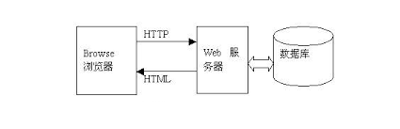
  - 本文的组织结构
//todo
本文共分八个部分：
第一章为绪论。主要介绍了选题背景，以及相关技术的简介。
第二章为系统分析。包括需求分析。根据系统分析把系统功能进行了划分。
第三章为系统设计。主要介绍了系统设计的原则和系统功能的设计，简要介
绍了各个功能模块的设计。
第四章为数据库设计部分。包括数据库需求分析和数据库的结构设计。
第五章是界面设计和实现部分。主要介绍了标识项目的前端界面设计和实现。
第六章是系统测试部分。测试系统的功能是否完善，是否符合各个模块内容的需
求。
第七章主要是文章总结以及对工作当中给予帮助的导师和各位朋友表示衷心的
感谢。
第八章是参考文献以及附录部分。

第二章 需求分析
2.1 大学生考勤管理系统概述
该系统用于辅助大学的考勤管理工作。
2.2 系统可行性分析
2.2.1经济可行性
经济可行性就是通过成本-效益分析，评估系统的经济效益是否超过其开发成本，并将估算的成本与预算的利润进行对比，分析系统开发对其他产品或利润的影响。即分析开发这个系统是否能取得经济效益。要作出投资的估算和系统投入运行后可能获得的收入或可节约的费用的估算。
因此，基于计算机系统的成本-效益分析是可行性研究的重要内容，但由于项目开发成本受项目的特性，规模等多种因素的制约，所以系统分析员很难直接估算基于计算机系统的成本和利润，得到完全精确的成本-效益分析结果十分困难。
系统成本主要包括：
（1）购置硬件软件的费用；
（2）有关设备的工程安装费用；
（3）系统开发费用；
（4）系统的安装，运行和维护费用；
（5）人员培训费用等。
系统的效益包括:
（1）经济效益。系统为用户增加的经济收入，可以通过直接的或者统计的方法估算。
（2）社会效益。只能勇定性的方法估算，例如产品广告宣传，影响等。
2.2.2技术可行性
技术可行性是根据客户提出的系统功能，性能以及实现系统的各项约束条件，从技术的角度研究实现系统的可行性。即分析使用现有的技术是否能够实现这个系统，能否解决系统的技术难点，系统对技术人员有什么要求，先有的技术人员能够胜任，开发系统的软件，硬件资源是否能过够如期得到等。
技术可行性研究往往是系统开发过程中难度很大的工作。由于系统分析和定义过程与系统技术可行性苹果过程同时进行，因此系统目标，功能和性能的不确定会给技术可行性论证带来一定得困难。
技术可行性的研究应该包括风险分析，资源分析，技术分析。
本系统采用的Java编程语言以及各种框架都是久经考验，在企业中广泛使用的成熟的技术，是开发web系统的主流技术。我通过在学校的理论学习，以及大四时在企业中实习，对相关技术都有一定了解。综上，在技术上，该系统可以完成。
2.2.3时间可行性
学校给安排了充足的时间来做毕设。参考类似系统的开发周期，以及我对相关技术的掌握情况，要完成本系统的开发，时间是完全足够的。
2.2.4法律可行性
法律方面的可行性问题很多，如合同责任，侵犯专利权，侵犯版权等方面的陷阱，软件人员通常是不熟悉的，有可能陷入。
新系统的开发有可能在社会上或政治上引起侵权，破环或其他责任问题。例如，一个建成后会取代大批工人的新系统，在经济上也许是可行的，从政治和社会的角度来看很可能无法接受。
本系统开发过程中使用到的各种软件，技术，都是免费合法的。开发完成后不会用于商业用途。
2.3 系统需求分析
2.3.1性能需求
性能是网站的一个重要指标，除非是没得选择（比如只能到www.12306.com这一个网站上买火车票），否则用户无法忍受一个响应缓慢的网站。一个打开缓慢的网站会导致严重的用户流失，很多时候网站性能问题是网站架构升级优化的触发器。可以说性能是网站架构设计的一个重要方面，任何软件架构设计方案都必须考虑可能会带来性能问题。
也正是因为性能问题无处不在所以优化网站性能的手段也非常多，从用户浏览器到数据库，影响用户请求的所有环节都可以进行性能优化。
衡量网站性能有一系列指标，重要的有响应时间,TPS,系统性能计数器等，通过测试这些指标以确定系统设计是否达到目标。这些指标也是网站监控的重要参数，通过监控这些指标可以分析系统瓶颈，预测网站容量并对一场指标进行报警保障系统可用性。
对于网站而言，性能符合预期仅仅是必要条件，因为无法预知网站会面临的访问压力，所以必须要考察系统在高并发访问情况下，超出负载设计能力的情况下可能会出现的性能问题。网站需要长时间持续运行，还必须保证系统在持续运行且访问压力不均匀情况下保持稳定的性能特性。
由于本系统的用户量并不大，对于性能的需求并不高。
2.3.2安全性需求
互联网是开放的，任何人在任何地方都可以访问网站。网站的安全架构就是保护网站不受恶意访问和攻击，保护网站的重要数据不被窃取。
衡量网站安全架构的标准就是针对现存的和潜在的各种攻击与窃密手段，是否有可靠的应对策略。
2.3.3可用性需求
对于大型网站而言，特别是知名网站，网站宕掉，服务不可用是一个重大事故，轻则影响网站声誉，重则可能会摊上官司。对于电子商务类网站，网站不可用还意味着损失金钱和用户。因此几乎所有网站都承诺7*24小时可用，但事实上任何网站都不可能完全的7*24小时可用，总会有一些故障时间，扣除这些故障时间，就是网站的总可用时间，这个时间可以换算成网站的可用性指标，以此衡量网站的可用性，一些知名大型网站可以做到4个9以上的可用性，依旧是可用性超过99.99%。
因为网站使用的服务器硬件通常是普通的商用服务器，这些服务器的设计目标本省并不保证可用性，也就是说，很有可能会出现服务器硬件故障，也就是俗称的服务器宕机。大型王章通常都会有上万台服务器，每天都必定会有一些服务器宕机，一次网站的高可用架构设计的前提是必然会出现服务器宕机，而高可用设计的目标就是当服务器宕机的时候，服务或者应用依然可用。
网站高可用的手段是冗余，应用部署在多台服务器上同时提供访问，数据存储在多台服务器上相互备份，任何一台服务器宕机都不会影响应用的整体可用，也不会导致数据丢失。
2.3.4扩展性需求
不同于其他架构要素主要关注非功能性需求，网站的扩展性架构直接关注网站的功能需求。网站的快速发展，功能不断扩展，如何设计王长的架构使其能够快速响应需求的变化，是王章可扩展架构的主要的目的。
衡量网站架构扩展性好坏的主要标准就是王章增加新的业务产品时，是否可以实现对先有产品的透明无影响，不需要任何改动或者很少的改动既有业务功能就可以上线新产品。不同产品之间是否很少耦合，一个产品改动对其他产品无影响，其他产品和功能不需要受牵连进行改动。
网站可伸缩架构的主要手段是时间驱动架构和分布式服务。
2.3.5可伸缩性需求
大型网站需要面对大量用户的高并发访问和存储海量数据，不可能只用一台服务器就处理全部用户的请求，存储全部的数据。网站通过集群的方式将多台服务器组成一个整体共同提供服务。所谓伸缩性是指通过不断向集群中加入服务器的手段来缓解不断上升的用户并发访问压力和不断增长的数据存储需求。
衡量架构伸缩性的主要指标就是是否可以用多台服务器构建集群，是否容易向集群中添加新的服务器。加入新的服务器后是否可以提供和原来的服务器无差别的服务。集群中可容纳的总的服务器的数量是否有限制。
对于应用服务器集群，只要服务器上不保存数据，所有服务器都是对等的，通过使用合适的负载均衡设备就可以向集群中不断加入服务器。

2.2 涉众
（1）学生
（2）教师
（3）管理员
2.3 系统业务流程
（1）系统处理流程
系统启动后，不断轮询接收请求，收到请求后，会根据请求的url地址，来找到相应的处理器类和处理函数，如果找不到，就不做处理，如果找到，在处理函数处理前，交给登陆拦截器来处理，拦截器会根据请求是不是登陆请求来做不同的处理，如果是登陆请求，就交给之前得到的处理函数进行处理，如果不是登陆请求，就判断一下当前系统是否已经有用户登陆了，如果有了，也是交给之前得到的处理函数进行处理，如果没有用户登陆，就返回登陆界面给浏览器。
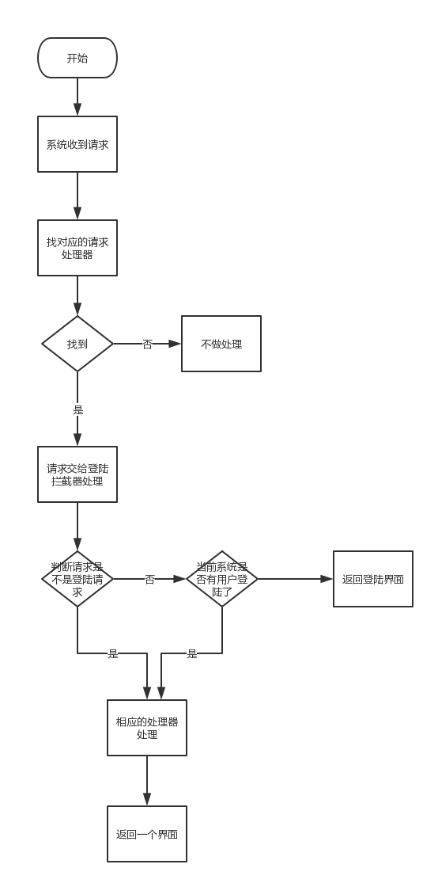

2.4 系统功能性描述

2.5 用例分析
（1）参与者
根据分析，系统共有学生，教师，管理员，时间四种执行者
（2）系统用例图

（3）学生相关的用例

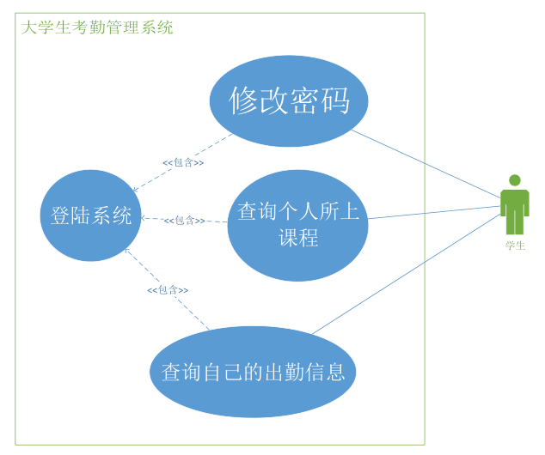

（4）教师相关的用例

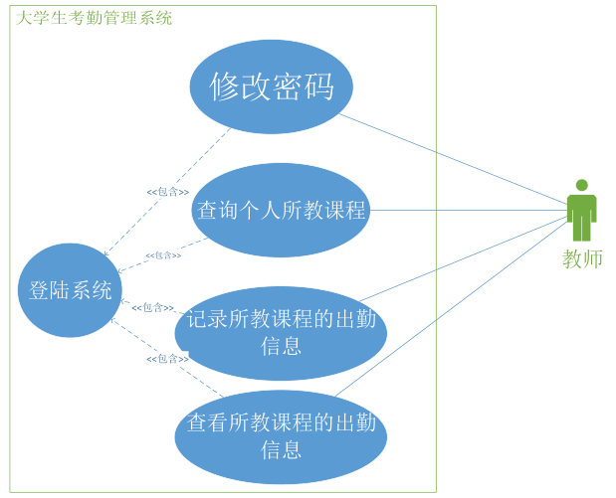

（5）管理员用例

第三章 系统分析与设计
3.1系统整体结构
3.1.1功能模块图

学生模块
教师模块
管理员模块
查询自己的考勤信息
修改密码

找回密码
登陆

退出
登陆

退出

管理自己班级的考勤
修改密码

找回密码

多维度统计考勤
管理教师
管理学生
大学生考勤管理系统

3.1.2 网站架构图

3.2实体关系图
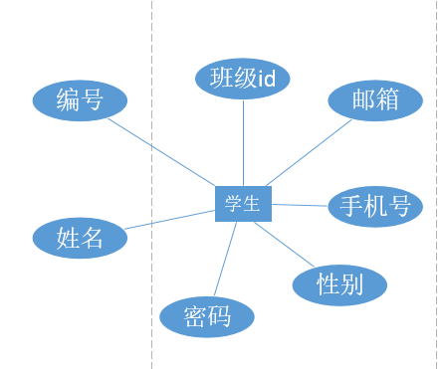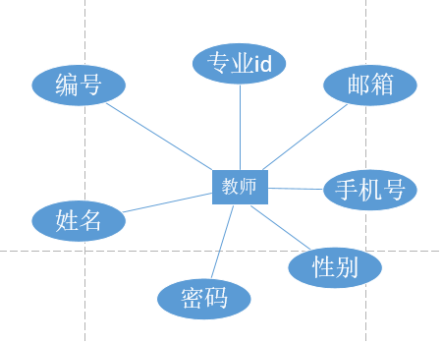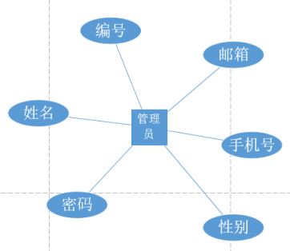

学生表
学生表用来存储学生信息，包括学号（id），班级id（classroom_id），姓名（name），性别（sex），手机号（phone），邮箱号（email），密码（password）

序号 | 列名 | 数据类型 | 长度 | 说明
1 | id | bigint | 10 | 学号
2 | classroom_id | int | 5 | 班级id
3 | name | varchar | 20 | 姓名
4 | sex | tinyint | 1 | 性别
5 | phone | bigint | 11 | 手机号
6 | email | varchar | 30 | 邮箱
7 | password | varchar | 20 | 密码

教师表
教师表用来存储教师信息，包括教师号（id），专业id（department_id），姓名（name），性别（sex），手机号（phone），邮箱号（email），密码（password）

序号 | 列名 | 数据类型 | 长度 | 说明
1 | id | bigint | 12 | 教师号
2 | department_id | mediumint | 5 | 专业id
3 | Name | varchar | 20 | 姓名
4 | sex | tinyint | 1 | 性别
5 | phone | bigint | 11 | 手机号
6 | Email | varchar | 20 | 邮箱
7 | Password | varchar | 20 | 密码

管理员表
管理员表用来存储管理员信息，包括编号（id），姓名（name），性别（sex），手机号（phone），邮箱号（email），密码（password）

序号 | 列名 | 数据类型 | 长度 | 说明
1 | id | Bigint | 10 | 编号
2 | name | Varchar | 20 | 姓名
3 | sex | tinyint | 1 | 性别
4 | phone | bigint | 11 | 手机号
5 | email | varchar | 20 | 邮箱
6 | password | varchar | 20 | 密码

学院表
学院表用来存储学院员信息，包括编号（id），名称（name）
序号 | 列名 | 数据类型 | 长度 | 说明
1 | id | int | 11 | 编号
2 | name | varchar | 20 | 名称

班级表
班级表用来存储班级信息，包括编号（id），名称（name），entrance_year（入学年份），dept_id（专业id）

序号 | 列名 | 数据类型 | 长度 | 说明
1 | Id | int | 11 | 编号
2 | name | varchar | 20 | 名字
3 | entrance_year | int | 4 | 入学年份
4 | dept_id | int | 11 | 专业id

课程表
课程表用来存储课程信息，包括编号（id），名称（name）
序号 | 列名 | 数据类型 | 长度 | 说明
1 | Id | int | 11 | 编号
2 | name | varchar | 30 | 名称

专业表
专业表用来存储专业信息，包括编号（id），名称（name），academy_id（学院id）

序号 | 列名 | 数据类型 | 长度 | 说明
1 | id | int | 11 | 编号
2 | name | varchar | 255 | 名称
3 | academy_id | int | 11 | 学院id

学期表
学期表用来存储学期信息，包括编号（id），开始日期（start_date），结束日期（end_date）
序号 | 列名 | 数据类型 | 长度 | 说明
1 | id | int | 11 | 编号
2 | start_date | date |  | 开始日期
3 | end_date | date |  | 结束日期

课程时间表
课程时间表用来存储每一天中上课时间的信息，包括编号（id），开始时间start_time），结束时间（end_time）
序号 | 列名 | 数据类型 | 长度 | 说明
1 | Id | int | 11 | 编号
2 | start_time | time |  | 开始时间
3 | end_time | time |  | 结束时间

课程安排表
课程安排表用来存储

序号 | 列名 | 数据类型 | 长度 | 说明
1 | Id | int | 11 | 编号
2 | class_ids | varchar | 11 | 班级id
3 | course_id | int | 11 | 课程id
4 | semester_id | int | 11 | 学期id
5 | course_time_id | varchar | 11 | 上课时间id
6 | day_of_week | tinyint | 1 | 周几

考勤表
序号 | 列名 | 数据类型 | 长度 | 说明
1 | Id | int | 11 | 考勤id
2 | course_schedul_id | int | 11 | 课程安排id
3 | student_id | int | 11 | 学生id
4 | week_id | int | 11 | 周次
5 | status | tinyint | 4 | 状态

第四章 系统详细设计
4.1 SpringMVC + thymeleaf前后端通信模式
在后端，加了@Controller注解的类和加了@RequstMapping等注解的方法来处理请求。
两者的RequestMapping路径加起来就是所要处理的请求。方法中有一个Model类型的参数用来在方法中设置一些前端界面需要用到的参数，方法返回的字符串为返回的前段界面的一部分，他根据thymeleaf的配置得到一个真实的html文件，然后框架中的相应模块会根据文件中的thymeleaf属性来将Model中传过来的参数加到html文件当中。然后将html文件作为响应传到浏览器显示出来。
由thymeleaf配置文件可以知道，文件会放在项目资源文件夹下的templates文件夹下，文件的后缀为.html，文件编码为UTF-8。由控制器类可以知道，TestController中的helloHtml方法将会处理/test/hello请求，并将项目资源目录下的templates目录下的htlloHtml.html作为请求数据返回给浏览器。

这是项目中thymeleaf相关的配置
#thymeleaf
spring.thymeleaf.prefix=classpath:/templates/
spring.thymeleaf.suffix=.html
spring.thymeleaf.mode=HTML5
spring.thymeleaf.encoding=UTF-8
spring.thymeleaf.content-type=text/html
#关闭缓存
spring.thymeleaf.cache=false
解释：spring.thymeleaf.prefix，spring.thymeleaf.suffix和在控制器中返回的字符串共同构成一个真实文件的路径，作为响应返回给浏览器。spring.thymeleaf. content-type表示返回的文件类型。spring.thymeleaf.encoding表示编码。spring.thymeleaf.cache表示缓存是开启开始关闭。

这是项目中一个控制器（类）
@Controller
@RequestMapping("/test")
public class TestController {
@GetMapping("/hello")
public String helloHtml(Model model){
model.addAttribute("hello", "你好");
model.addAttribute("name", "shenbaoyong");
return "helloHtml";
}
}
解释：这是一个典型的处理器。处理器类TestController处理/test为前缀的请求，其中的helloHtml方法处理/test/hello请求，它会设置连个属性hello和name供thymeleaf模板解析到html文件中，该函数返回”helloHtml”字符串，表示返回classpath:/templates/helloHtml.html文件给浏览器。

4.2登录功能的实现
本系统的用户共三类，学生，教师，管理员。他们的登陆界面是一样的，只是他们会在登陆时选择不同的下拉框中的选项。我设计的登陆界面是一个html界面，当用户点击登陆按钮后，会向后台发送一个post请求，同时把表单中的一些数据传到后台。这里用post请求而不同get主要是考虑到系统的安全性。发送get请求会将用户输入的信息在url中显示出来，这样不安全。系统后台接到登陆请求后，会根据不同的用户类型去不同的表中查询，如果能查到用户名密码相同的用户，就把该用户对象存到session中，并且从数据库查询该用户的首页需要展示的数据，然后返回相应主界面的文件名。

4.3 拦截器功能的实现
为了保证系统的安全，应该禁止在未登录的情况下访问系统中的界面。所以本系统根据SpringMVC框架提供的扩展点实现了一个相应的拦截器来达到登陆拦截的目的。
首先新建一个类，我把它命名为AuthenticationIntercepter，该类实现了HandlerInterceptor接口，并实现它的三个方法（preHandle，postHandle,，afterCompletion）。preHandle会在真正的处理器处理前调用，处理器处理后，试图渲染前，会调用postHandle方法，在试图渲染后，会调用afterCompletion方法。
核心代码如下所示（删除了一些不重要的代码行）
@Component
public class AuthenticationIntercepter implements HandlerInterceptor{

Logger logger = LoggerFactory.getLogger(AuthenticationIntercepter.class);

@Value("${spring.intercepter.enable:true}")
boolean intercepterEnable = true;

@Autowired
SessionComponent sessionComponent;

public boolean isIntercepterEnable(){
return intercepterEnable;
}

@Override
public boolean preHandle(HttpServletRequest httpServletRequest, HttpServletResponse httpServletResponse, Object o) throws Exception {
if (!isIntercepterEnable()) {
return true;
}

HttpSession session = httpServletRequest.getSession();

LoginUser loginUser = sessionComponent.getLoginUser();
if (loginUser == null){
httpServletResponse.sendRedirect(httpServletRequest.getContextPath());
return false;
}
if (loginUser.hasStudentUser()){
StudentUser studentUser = loginUser.getStudentUser();
return true;
}
if (loginUser.hasTeacherUser()){
TeacherUser teacherUser= loginUser.getTeacherUser();
return true;
}
if (loginUser.hasAdminUser()){
AdminUser adminUser = loginUser.getAdminUser();
return true;
}
httpServletResponse.sendRedirect(httpServletRequest.getContextPath());
return false;
}
}
}
解释：AuthenticationIntercepter类中，有一个属性intercepterEnable，他是一个bool类型的值，默认是true，从配置文件中读取。用来控制，该拦截器是否启用。用配置文件就可以在不修改代码的情况下，非常方便的开启关闭拦截器功能。在preHandle函数中，会获取session中的LoginUser，如果为空，就把请求重定向到根路径下，进而给浏览器响应登陆界面，并返回false，表示中断后面的执行。如果LoginUser不为空，则判断登陆的用户为哪一类型的（学生，老师，管理员），在控制台中打印出用户名等信息，再返回true，表示通过了拦截器的处理，可以继续执行。

@Configuration
public class SpringWebMvcConfigAdapter extends WebMvcConfigurerAdapter{
@Autowired
AuthenticationIntercepter authenticationIntercepter;
public void addInterceptors(InterceptorRegistry registry){
registry.addInterceptor(authenticationIntercepter)
.addPathPatterns("/**")
.excludePathPatterns("/")
.excludePathPatterns("/test/**")
.excludePathPatterns("/account/login");
}
}
解释：定义一个WebMvcConfigurerAdapter类的子类，重写addInterceptors方法，把定义的拦截器AuthenticationIntercepter注册到系统中，从代码中可以看出，这个拦截器拦截除了"/"，"/account/login"和"/test/**"之外的所有请求url。

4.4学生模块的实现
学生成功登陆系统后，界面上展示的是该学生这学期的所有课程，然后学生可以按照星期几来选择特定日期的课程，每一个课程都有一个链接，该链接指向一个新的页面，该页面展示了该学生在该课程下的每一周的出勤信息，相应的学生可以按照周次来查询特定周次的出勤情况。
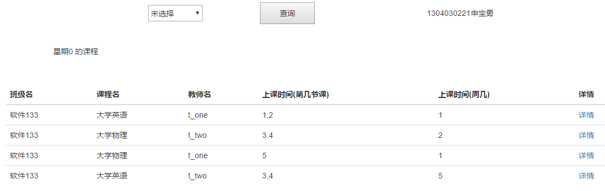

4.4教师模块的实现
教师成功登陆系统后，界面上展示的是该教师这学期的所有课程，然后教师可以按照星期几来选择特定日期的课程，每一个课程都有一个链接，该链接指向一个新的页面，该页面展示了该教师的该课程每一个学生的出勤信息。教师可以通过按按钮来更改每个学生的出勤状态（迟到，正常等）。
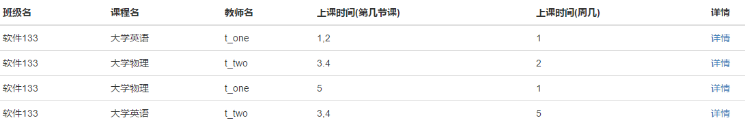

4.4管理员模块的实现
管理成功登陆系统后，界面上展示的是各种子模块，管理员可以增加，删除，修改，查询学生信息，也可以增加，删除，修 改，查询教师信息，也可以增加，删除，修改，查询班级信息，增加，删除，修改，查询排课信息。并且可以以学院，班级等为单位，查询考勤信息。

第五章 系统测试与安装

5.1软件测试的意义
测试的目的是及早的发现软件中的缺陷和错误，同时验证和确认软件设计中每一步完成的软件或者最后输出的产品是否满足软件目的和用户需求。
基于不同的立场，存在着两种完全不同的测试目的。从用户的角度出发，普遍希望通过
软件测试暴露出软件中陷藏的错误和缺陷，以考虑是否可以接受该产品。而从软件开发者的角度出发，则希望测试成为表明软件产品中不存在错误的过程，验证该软件已正确地实现了用户的要求，确立用户对软件质量的信心。
因为在程序中往往存在着许多预料不到的问题，可能会被疏漏，许多隐藏的错误只有在特定的环境下才可能暴露出来。如果不把着眼点放在尽可能查找错误这样一个基础上，这些隐藏的错误和缺陷就查不出来，会遗留到运行阶段中去。如果站在用户的角度替他们设想，就应当把测试活动的目标对准揭露程序中存在的错误。在选取测试用例时，考虑那些易于发现程序错误的数据。

5.2软件测试的常用方法
5.2.1黑盒测试
只关心输入与输出结果，不关心程序源码及逻辑的测试方法。通过黑盒测试来验证需求说明书中规定的系统需要具备的功能是否能正常使用。

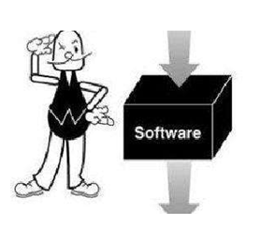
5.2.2白盒测试
研究程序的源码，需要知道程序内部的执行过程。
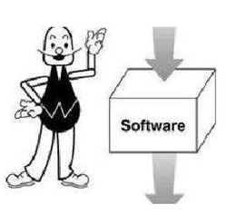

5.2.3 单元测试
单元测试是用来对一个模块、一个函数或者一个类来进行正确性检验的测试工作。现在各种主流程序设计语言都有各自的单元测试框架。以Java的JUnit为例，它的功能非常强大，能够让程序员非常方便的写出测试用例。如果单元测试写得好，有很好的覆盖率，那么程序被重构后能够通过把所有单元测试用例都跑一遍来验证代码重构是够出错。

5.2.4 集成测试
集成测试是单元测试的下一阶段，是指将通过测试的单元模块组装成系统或子系统，再进行测试，重点测试不同模块的接口部分。集成测试就是用来检查各个单元模块结合到一起能否协同配合，正常运行。
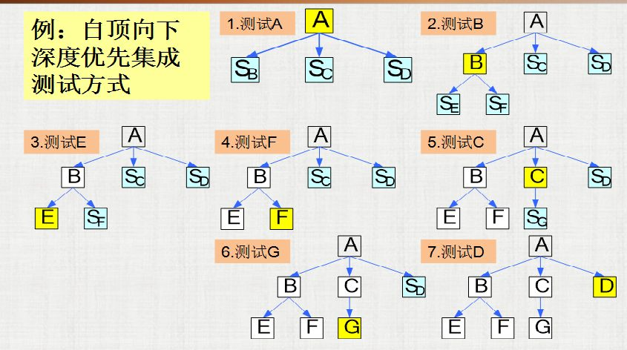

5.3本系统测试环境
操作系统：Windows10
数据库 Mysql5.6
计算机硬件：内存8G 、硬盘500G、CPU 2.0GHZ*2。
浏览器：Chrome
5.4测试用例
5.4.1登陆功能的测试用例
用例编号 | 1001
用例名称 | 登陆测试
测试步骤 | - 输入正确的账号，正确的密码，正确的用户角色  - 输入正确的账号，正确的密码，错误的用户角色  - 输入正确的账号，错误的密码，正确的用户角色
期望结果 | - 在账号，密码，用户角色三者全都正确时，用户能够成功登陆系统。  - 其他的情况，均不会登陆进系统，得到提示， 提 示那个地方出错了。
测试结果 | 结果与预期相符

5.4.2登陆拦截器的测试用例
用例编号 | 1002
用例名称 | 登陆拦截器
测试步骤 | 在没有用户登陆系统的情况下，访问一个系统能处理的url
期望结果 | 浏览器定位到登陆界面
测试结果 | 结果与预期相符

用例编号 | 1003
用例名称 | 登陆拦截器禁用
测试步骤 | 在配置文件中配置spring.intercepter.enable的值为false，在没有用户登陆系统的情况下，访问一个系统能处理的url
期望结果 | 程序报错（拦截器失效，没有用户登陆系统的情况下，系统能处理各种合法url，但是由于当前系统没有用户登陆，缺少必要的参数导致程序出错）
测试结果 | 结果与预期相符

总结
这次毕业设计总共耗时3个多月，寒假放假前学校就给分配了导师，并给出了毕设的总体进度，让我们对新学期开始后的毕设有一个大体的了解。寒假期间，蔡老师让我们考虑自己的毕设题目以及从网上找一些相关的外文文献翻译一下，外文文献翻译会作为毕业设计论文的一部分。这样在寒假期间做一部分翻译工作，减少了新学期开始后写论文以及做系统的工作量。新学期开始后，我们毕设小组和导师蔡老师沟通后，确定了自己的选题，明确了接下来的具体工作，让后我们就开始忙碌起来了。毕设是非常锻炼动手能力的，毕设做的好坏直接放映了一个学生的综合素质。做毕设不像是中学以及大学中学习时那样，老师教一部分学生学一部分，知识学会了就行了，没有机会运用到实践中去。一个毕业设计单靠某一部分知识是做不了的，单靠一本书的只是也是做不了的，他需要综合运用所学以及通过网络等媒介获取到的信息共同完成。毕设是理论与实践的产物。
在做毕设前我找到了一份java实习的工作，在实习过程中我接触了一个企业级系统的开发，接触到了多种框架以及工具的使用，这让我产生了灵感，我决定以公司项目所使用技术为参考来做我的系统。
最开始我把做这个系统所需的所有软件都安装在了我的笔记本电脑上，电脑明显变慢了许多，为了减轻本机的压了，我打算在阿里云上购买一台ECS主机，把一些软件部署在云主机上以减轻本机压力。我把Mysql服务器和redis服务器安装在了ECS上。为了方便的管理源代码，我在GitHub上新建了一个仓库来存放我的源代码，这样就不用担心本机坏掉时或者被勒索病毒侵入时导致源代码丢失。
做毕设的过程中，遇到了很多困难，我首先会从网上搜索相关解决方法，发现我遇到的大部分问题网上都有解决方法。实在解决不了的我会求助于同学和老师。
经过这些日子的努力，毕设终于完成了。

致谢
感谢学校这些年的培养，让我从高中时那种不合理的学习方式中转变过来，适应大学的以培养自学能力为主的模式上来。母校不但教会了我专业的知识，接触到更为广阔的知识面，而且塑造了良好的价值观，培养了良好的自学能了。
也感谢实习的公司给了我实习机会，为我走向社会指明了方向，感谢技术主管在我实习期间的教导，感谢公司同事的无私帮助，无论是工作还是生活都给了我很大帮助。
最重要的是要感谢学校的每一位老师，感谢老师们教给我们的理论知识，如果没有这些理论知识，工作中遇到的问题就很难理解。

参考文献
大型网站技术架构，核心原理与技术分析
软件工程与管理 覃征
软件工程 袁景凌

外文文献翻译
此处省略6000字。。。。。

